**Спряжение глагола.**

**К I спряжению** относятся все глаголы на -**еть, -ать, -ять, -оть, -уть, -ыть**

Исключения: **брить, стелить, зиждиться, зыбиться.**

(Зы́биться- колыхаться, колебаться, качаться)-устаревшее слово;

(Зи́ждиться- основываться, опираться на что-нибудь)-устаревшее слово.

**Ко ІІ спряжению** относятся глаголы на- **Ить**

Исключения:

 7 глаголов на *–*Еть: **обидеть, терпеть, зависеть, вертеть, видеть, смотреть, ненавидеть;**

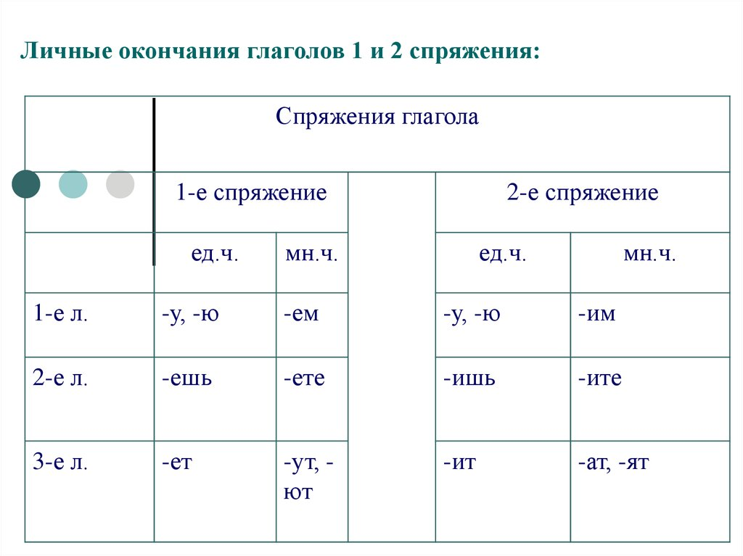 4 глагола на –Ать: **слышать, гнать, дышать, держать.**

**Правописание гласных букв в личных окончаниях глаголов.**

**Образец рассуждения:**

1.Чтобы определить, какую гласную надо написать **в безударном личном** **окончании глагола**, надо поставить глагол в неопределённую форму и определить его спряжение.

От спряжения глагола и будет зависеть правописание безударного личного окончания.

*Кол****…т****-кол****оть****(1спр)*, значит в личном окончании глагола пишу **букву Е**- *Кол****Ет****.*

*Пил…т-пил****ить****(2спр)*, значит в личном окончании глагола пишу букву **И**- *Пил****Ит****.*

2. Если личное окончание глагола стоит под ударением, то по нему и определяется спряжение, в соответствии с правилом. Ставить глагол в неопределённую форму не нужно.

ИспечЁт (1спр.); несЁт-(1спр.); летИт(2спр).